**ASSUNTO :. INDICO PARA QUE O DEPARTAMENTO COMPETENTE, REALIZE LIMPEZA NOS TERRENOS E AREAS VERDES LOCALIZADOS NO DOMENICO BIANCHI.**

**DESPACHO:.**

**SALA DAS SESSÕES ____/____/_____**

**PRESIDENTE DA MESA**

**INDICAÇÃO , DE 2019**

**SENHOR PRESIDENTE,**

**SENHORES VEREADORES,**

INDICO ao Exmo. Senhor Prefeito Municipal, para que o departamento competente, que realize limpeza nos terrenos e áreas verdes localizados no Domenico Bianchi.

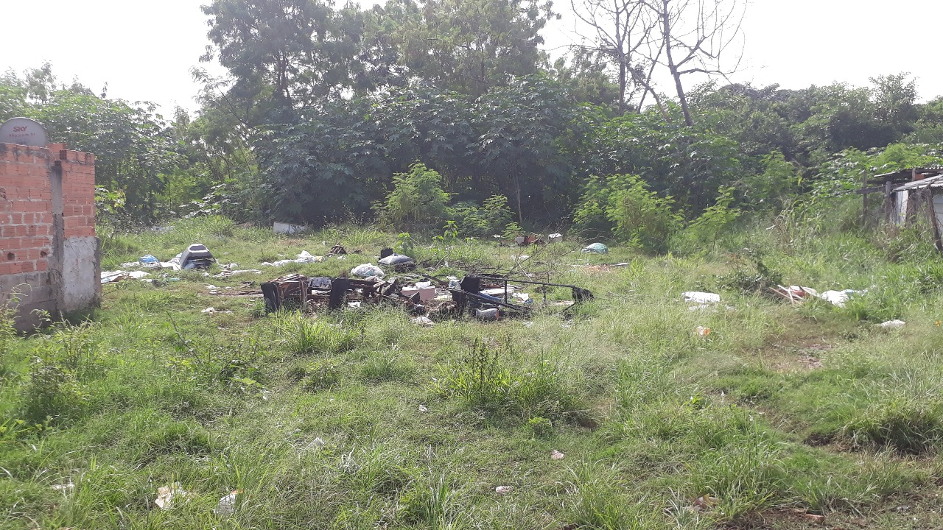

SALA DAS SESSÕES “VEREADOR SANTO RÓTOLLI”, aos 16 de maio de 2019.

**VEREADOR LUIS ROBERTO TAVARES**